IPPO- KIRJA
Nimi:_________________________________________________________

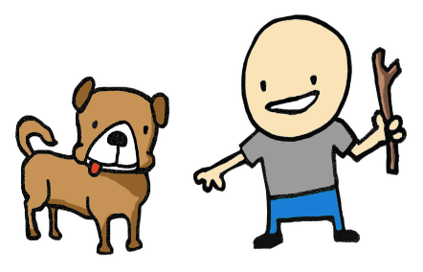
Iloinen Ystävällinen Sinnikäs

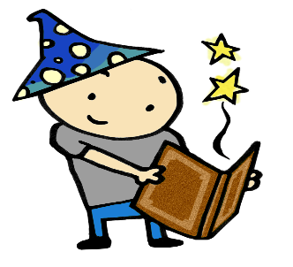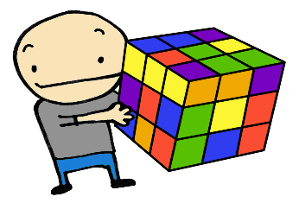
Luova Kärsivällinen
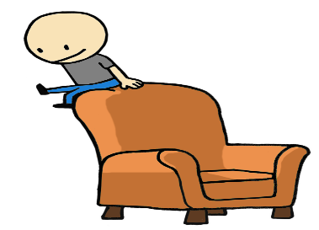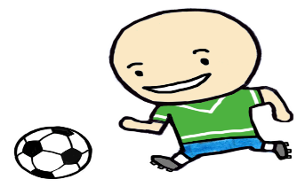
Rohkea Kiitollinen Innokas

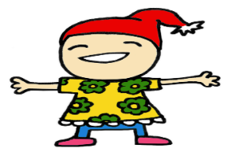
Huumorintajuinen Rauhallinen

Hyvä oppija!
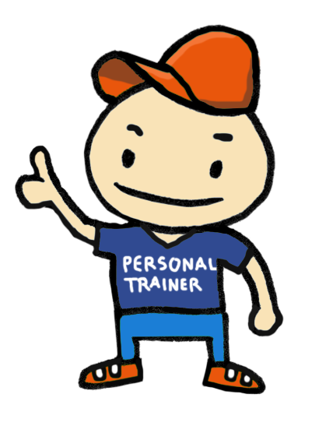Kädessäsi on oppimaan oppimisen taitoihin valmentava tiivistetty Ippo-oppimismateriaali. Laajempi Ippo-oppimiskokonaisuus löytyy Hollolan Peda.netin sivustolta. Peda.netistä löytyvät myös Ippo-videot, joissa on tiivistetysti eri Ippo-oppimiskertojen asiat. Ippoa voit hyödyntää kaikissa kouluaineissa ja oppiaineissa. Ippo sopii peruskoulun kaikille luokka-asteille.
Ippo keskittyy erityisesti oppimaan oppimisen taitojen kehittämiseen. Oppimaan oppimisella tarkoitetaan niitä tietoja, taitoja, asenteita ja toimintavalmiuksia, jotka ohjaavat uuden oppimista sekä ylläpitävät halua jatkuvaan itsensä kehittämiseen. Oppimaan oppimisen taitojen kehittyminen vaatii aktiivista harjoittelua, omien vahvuuksien tunnistamista, ympäriltä tulevaa kannustusta sekä sisäisen motivaation herättämää iloa oppimiseen.
Tämän materiaalin tarkoituksena on kehittää sinun oppimaan oppimisen taitojasi ja antaa sinulle oppimisen työkaluja. Materiaali on laadittu vastaamaan erilaisia oppimaan oppimisessa tarvittavia taitoja ja tekniikoita sekä tukemaan oppimistasi parhaalla mahdollisella tavalla. Jokainen on itse oman oppimisensa paras asiantuntija ja tietää parhaiten, mikä itselle sopii. Mikäli ei ole kokeillut erilaisia vaihtoehtoja, ei voi tietää niiden käyttökelpoisuutta omalle opiskelulle. Jokaisella on oppimisessakin omia vahvuusalueita, joita täytyy oppia hyödyntämään. Lisäksi opiskeltavasta asiasta kannattaa aina etsiä itseä kiinnostava näkökulma. Näkökulma, joka on oman elämän kannalta merkityksellinen.
Toivotamme onnea ja menestystä kaikkiin opintoihisi! Toivottavasti ikkuna oppimisen maailmaan aukeaa sinulle kirkkaana ja innostavana sekä saat paljon hyödyllisiä rakennusaineita omalle oppimisellesi.

Elämänikäistä oppimista toivottaa Ippo-tiimi,
Johanna Kivekäs ja Salla Venäläinen
Sisällys

Hyvä Oppija…………………………………………………………………………………………………………………………………..2

Ippo ja minä…………………………………………………………………………………………………………………………………..4
3. Tunne-Ippo…………………………………………………………………………………………………………………………………5
Oppimistyylitesti…………………………………………………………………………………………………………………………….6
Ippo ja minä oppimispäiväkirja:Tunne-Ippo……………………………………………………………………………………9
4. Kartta-Ippo……………………………………………………………………………………………………………………………….10
Ippo ja minä oppimispäiväkirja: Kartta-Ippo…………………………………………………………………………………12
5. Peli-Ippo……………………………………………………………………………………………………………………………………13
Ippo ja minä oppimispäiväkirja: Peli-Ippo……………………………………………………………………………………..14
6. Piirros-Ippo……………………………………………………………………………………………………………………………….15
Ippo ja minä oppimispäiväkirja: Piirros-Ippo…………………………………………………………………………………16
7. Järjestys-Ippo……………………………………………………………………………………………………………………………17
Ippo ja minä oppimispäiväkirja: Järjestys-Ippo……………………………………………………………………………..20
8. Mielikuvitus-Ippo………………………………………………………………………………………………………………………21
Ippo ja minä oppimispäiväkirja: Mielikuvitus-Ippo………………………………………………………………………..24
9. Riimi-Ippo…………………………………………………………………………………………………………………………………25
Ippo ja minä oppimispäiväkirja: Riimi-Ippo…………………………………………………………………………………..27
10. Teksti-Ippo……………………………………………………………………………………………………………………………..28
Ippo ja minä oppimispäiväkirja: Teksti-Ippo………………………………………………………………………………….32
11. Luku-Ippo……………………………………………………………………………………………………………………………….33
Ippo ja minä oppimispäiväkirja: Luku-Ippo……………………………………………………………………………………38
12. Tiivis-Ippo……………………………………………………………………………………………………………………………….39
Ippo ja minä oppimispäiväkirja: Tiivis-Ippo……………………………………………………………………................43
13. Super-Ippo……………………………………………………………………………………………………………………………..44
Ippo ja minä oppimispäiväkirja: Super-Ippo……………………………………………………………………………......49

IPPO JA MINÄ
Alla on kuva Ippo-hahmostasi. Piirrä hahmollesi kasvot ja vaatteet. Voit myös piirtää Ipollesi hiukset, hatun ja jotain käteen, jos haluat. Voit miettiä Ipon kuvittamista harrastustesi tai vahvuuksiesi perusteella.



1.
2.
3.
4.
5.

Kirjoita Ippo-hahmosi viereen viivoille, millainen Ipposi on luonteeltaan ja millaisia vahvuuksia hänellä on. Lisää viivoja tarvittaessa.


3.TUNNE-IPPO

Alkuessee
päivämäärä__________

Ajatuksiani liittyen oppimaan oppimiseen:

Toiveeni ja tavoitteeni: | Vahvuuteni:
Haasteeni: | Miten opin parhaiten?
Oppimistyylitesti nimi:__________________________
Opitko kuulemalla, tekemällä vai näkemällä? Useimmat ihmiset käyttävät eri havaintokanaviaan eli aistejaan melko tasaisesti oppimisessa. Tämä testi on suuntaa-antava, miten sinä opit parhaiten. Anna pisteitä yhdestä kolmeen, niin että sinua parhaiten kuvaava vastausvaihtoehto saa kolme pistettä, toiseksi parhaiten kuvaava kaksi pistettä ja vähiten kuvaava yhden pisteen.
- Vaatteissani kiinnitän huomiota… 2. Seuraan uutisia…
- värien yhteensopivuuteen ______ a) lukemalla lehtiä _______
- asiallisuuteen ______ b) kuuntelemalla radiota _______
- mukavuuteen ______ c) vähän kaikkialta _______

- Uusissa ihmisissä huomioni kiinnittyy… 4. Vapaa-aikanani mielelläni…
- silmiin _______ a) luen kirjoja ________
- ääneen _______ b) kuuntelen musiikkia ________
- kädenpuristukseen _______ c) harrastan liikuntaa ________

5. Helpoiten omaksun uutta… 6. Työntekoani häiritsee…
- katselen ja luen ________ a) liikkeet ja epäjärjestys ________
- kuuntelen asian ________ b) häiriöäänet ________
- teen ja kokeilen ________ c) huonot olosuhteet ________

7. Pitkästyessäni alan… 8. Autossa ollessani…
a) katselemaan ympärilleni ________ a) katselen maisemia _________
b) hyräilemään ________ b) kuuntelen radiota ________
c) liikkumaan ________ c) vaihdan useasti asentoa ________

9. Hyvällä oppitunnilla käytetään… 10. Ilmaisen tunteitani…
a) kuvia ja kirjoitettua tietoa ________ a) kasvojen ilmeillä _________
b) puheenvuoroja ________ b) äänensävyillä _________
c) vaihtelevia työtapoja ________ c) elehtien _________

11. Hyvä keino antaa palautetta on… 12. Teen päätöksiä sen mukaan, mikä…
a) kirjallisesti ________ a) näyttää parhaalta _________
b) puhuen ________ b) kuulostaa parhaalta ________
c) halaten ________ c) tuntuu parhaalta ________

Laske yhteen kaikki a-vastaukset: ___________
Laske yhteen kaikki b-vastaukset: ___________
Laske yhteen kaikki c-vastaukset: ____________
Eniten vastauksia sain a=näkemällä, b=kuulemalla, c=tekemällä.
Ympyröi, miten opit parhaiten: näkemällä, kuulemalla vai tekemällä.
Oppimistyylitestin tulokset
Oppimistyyli vaihtelee kaikilla hyvin paljon tilannekohtaisesti.

Eniten pisteitä a-kohdista = visuaalinen oppija
- Oppii parhaiten näkemällä, lukemalla ja katselemalla
- Oppimisessa auttavat värit, kuvat ja taulukot
- Lukiessa alleviivaukset ja muut merkinnät auttavat
- Omaa usein hyvän mielikuvituksen

Eniten pisteitä b-kohdista = auditiivinen oppija
- Oppi parhaiten kuulemalla ja keskustelemalla
- Rytmi ja musiikki saattavat auttaa
- Äänikirjat auttavat oppimisessa (www.celia.fi)
- Ohjeet mieluummin suullisesti kuin kirjallisesti

Eniten pisteitä c-kohdista = kinesteettinen oppija
- Oppii parhaiten kokeilemalla ja itse tekemällä
- Tärkeää on miellyttävän tuntuinen opiskeluympäristö
- Liikkuminen ja tauot ovat tärkeitä
- Teoreettiset ohjeet yhdistetään käytäntöön

Oppimistyylitestin lähde: Tuntematon
VINKKILAATIKKO
Jokaisella ihmisellä on erilainen tapa oppia uusia asioita. Yksi oppii parhaiten lukemalla, toinen tekemällä, kolmas ja neljäs tarkkailemalla, mitä muut tekevät. Oman oppimistyylin löytäminen tekee oppimisesta paitsi tehokkaampaa, myös mukavampaa. Opettelun erilaisia tapoja voi etsiä aktiivisesti, oli kyse sitten englannin kielen sanastosta, voimistelusta tai jalkapallosta. Useimmiten eri oppimistyylit sekoittuvat.
Oppimisen esteissä on usein kyse oppijan omista asenteista. Kielteinen minäkuva heikentää oppimisen edellytyksiä. Ympäristöstä saatu kielteinen palaute tekee hallaa ihmisen minäkuvalle - ja vastaavasti myönteinen palaute vahvistaa sitä.
Hyvä konsti oman oppimiskunnon kohottamiseksi on palkita itsensä hyvistä suorituksista. Samoin kaverille annettu kunnon kehu on yksi parhaita lahjoja, mitä ihminen voi toiselle antaa.
Myönteiseen minäkuvaan kuuluu myös se, että ei anna virheiden pelon rajoittaa elämäänsä ja häiritä oppimista. Virheiden tekeminen on välttämätöntä oppimisen kannalta. Virhe on oppimisen alku. Todennäköisesti et tunne yhtään ihmistä, joka olisi oppinut ajamaan polkupyörällä ilman kaatumisia.

TIETOLAATIKKO
Temperamentti kuvaa luonteenomaista tapaa ja tyyliä toimia. Temperamentti on osa ihmisenkokonaispersoonallisuutta. Temperamenttipiirteet toimivat yhdessä persoonallisuuden muiden osien (fyysinen minä, rooliminä, kulttuuriminä, kasvatettu minä, ydinminä) kanssa muodostaen ihmisen kokonaisuuden.
Katsomme kaikki maailmaa erilailla. Kun oppii edes hieman tunnistamaan ja tunnustamaan, miltä näkökulmalta katsoo maailmaa, pystyy paremmin ymmärtämään toista ihmistä.
Tavoitteena on oppia nauttimaan toisten ihmisten erilaisuudesta eikä pidä niitä itselle vieraina kummallisuuksina.
Omien ja muiden ihmisten tunteiden ja näkökulmien tunnistaminen on olennaisen tärkeä taito. Elämässä ei ole vain yhtä tunnetta. Kaikki tunteet ovat tärkeitä, eikä niitä kannata tukahduttaa. Tunteet ovat aina mukana myös oppimisessa. Vain hyvinvoiva ihminen oppii. Oppimisen ilo edistää oppimista.

TIETOLAATIKKO
Sanotaan, että missä tahansa taidossa voi kehittyä mestariksi, kun harjoittelee 10 000 tuntia. Vielä kuluneempi on sanonta, että harjoitus tekee mestarin. Molemmat sisältävät totuuden siemenen.
Opittu tieto tallentuu aivoihin. Uusia tietoja ja taitoja opetellessa sähköinen tiedonvaihto joidenkin solujen välillä muuttuu aktiivisemmaksi, jotkut toiset yhteydet taas vaimenevat. Aivosolujen määrä ei lisäänny syntymän jälkeen, eivätkä aivosolut jakaudu. Aivot kuitenkin muokkautuvat läpi elämän.
Lahjakkaan ihmisen lahjakkuus ei koskaan ole yksinomaan synnynnäistä, vaan sitkeän harjoittelun eli aivojen aktiivisen käytön ja niiden muokkauksen tulosta.

VINKKILAATIKKO
Omaan asennoitumiseen voi aina vaikuttaa.
Jokainen oppii parhaiten omalla tavallaan.
Muista suunnitella toimintasi ja ajankäyttösi.

IPPO JA MINÄ -OPPIMISPÄIVÄKIRJA

Aloituskerta: Tunne-Ippo
- Mistä tulit tänään iloiseksi? Miltä se tuntui?

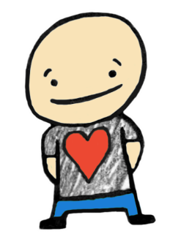
- Laita rasti kohtaan, joka kuvaa sinua parhaiten.
 | Joskus | Yleensä | Aina
Pyrin tekemään parhaani
Siedän vastoinkäymisiä
Hyväksyn itseni sellaisena kuin olen
Olen joustava ja osaan antaa periksi, jos tilanne vaatii

- Täydennä seuraava lause.
Lempiasioitani elämässäni ovat_________________________________________________.
- Miten opit useimmiten parhaiten? Ympyröi alla olevista sopivin.

- Näkemällä
- Kuulemalla
- Tekemällä

- Merkitse janalle, millainen mielialasi yleensä on. Miten se vaikuttaa koulunkäyntiisi?

_______________________________
Usein iloinen ja pirteä
Usein vakava ja ärtyisä

- Pohdi seuraavaa kertaa varten seuraavan kerran lempiasia ja perustele miksi valitsit juuri sen.
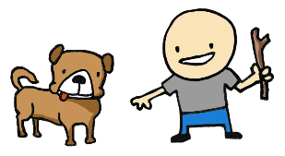
4.KARTTA-IPPO

Tehtävä 1:
Ajatuskartta
1. Tee ensin keskusta, johon tiivistät perusidean yhdellä tai kahdella sanalla.
2. Kirjoita siihen liittyvät sanat ja ideat selvästi tekstaten haaroittuvien viivojen päälle tai piirrä ympyröitä ja kirjoita niiden sisään.
3. Kirjoita vain yksi sana jokaiselle viivalle tai ympyrän sisään.
4. Voit käyttää myös värejä tai erilaisia kirjoitustyylejä ja -kokoja, jotka aktivoivat muistia.
5. Ole luova ja anna mielikuvituksen lentää.
6. Ryhmittele asioita erilleen viuhkamaisilla haaroittuvilla viivoilla tai pienemmillä ympyröillä.

VINKKILAATIKKO
Miellekartta, ajatuskartta eli mind map toimii havainnollisena apuvälineenä uuden asian käsittelyssä, luetun tai kuullun asian kertauksessa, kokeisiin valmistautumisessa, yhteissuunnittelussa ja ideoinnissa.

Ajatuskartta voi olla myös ideakartta. Sen voi jättää pöydälle ja siihen voi kirjoittaa ohi mennessään lauseita tai asioita, jotka tulevat mieleen. Aihe muhii päässä ja jonain hetkenä se on muokkautunut valmiiksi.

Tehtävä 2:
Käsitekartta

- Tee käsitekartta annetusta aiheesta ensin niin, mitä tiedät asiasta ennalta. Kirjoita sanat tai väritä laatikko esim. vihreällä värillä.
- Laadi käsitekartta aineiston avulla esimerkiksi oppikirjan kappale. Kirjoita uudet opitut sanat tai laatikot esimerkiksi punaisella värillä. Väreillä tehty mind map kuvaa konkreettisesti, että oppimista on tapahtunut.

1. Lue otsikko ja mieti mitä tiedät aiheesta.
2. Silmäile opiskeltavaa kappaletta (väliotsikot, kuvat, kartat ym.)
3. Lue kappale kokonaan. Kiinnitä huomio keskeisiin käsitteisiin.
4. Selvitä vieraat sanat tai käsitteet (voit alleviivata käsitteet punaisella ja käsitteen selvennykset keltaisella)
5. Aloita käsitekartan laadinta. Muista laatikkokäsitteet, linkit (esim. nuolet) mahdolliset linkkisanat ja käsitteiden hierarkia. Järjestä käsitteet niin, että kaikkein suurin ja laajin käsite on ylimmäisenä. Mieti, mitkä käsitteet ovat seuraavaksi suurimpia. Aseta laajuudeltaan samansuuruiset käsitteet rinnakkain.
6. Lopuksi lue käsitekarttasi.
7. Käsitekartasta on helppo kirjoittaa teksti.

VINKKILAATIKKO
Kartan laatiminen on oppimisprosessi, jossa käsitteitä ja niiden välisiä suhteita lisätään, poistetaan ja muutetaan. Käsitekartan tekemisessä tarvitset kärsivällisyyttä ja pyyhekumia.
Valitse käsitekartan avainsanoiksi mieluiten substantiiveja tai verbejä.

TIETOLAATIKKO
Muistiinpanotekniikat liittyvät oppilaiden omien oppimisen taitojen kehittämiseen. Jokaisella yksilöllä on omanlaiset tavat ja tyylit kirjata asioita ylös, mutta uusia tapoja voi ja on myös suositeltavaa kokeilla ja opetella. Oma oppimistyyli vaikuttaa millaisilla tekniikoilla oppiminen on tehokasta.
Muistiinpanotekniikoiden avulla:
- opittava tieto jäsentyy
- kokonaisuudet hahmottuvat paremmin
- tärkeät asiat erottuvat
- opittavien asioiden väliset suhteet selkiytyvät
- luodaan yhteys uuden tiedon ja aikaisemman osaamisen välille
- asioiden mieleen palauttaminen helpottuu

IPPO JA MINÄ -OPPIMISPÄIVÄKIRJA
Kartta-Ippo (Ystävällinen eläin)
- Mieti perheestäsi tai tuttavapiiristäsi joku ystävällinen ihminen. Kuvaile millainen toiminta tekee hänestä ystävällisen ihmisen.

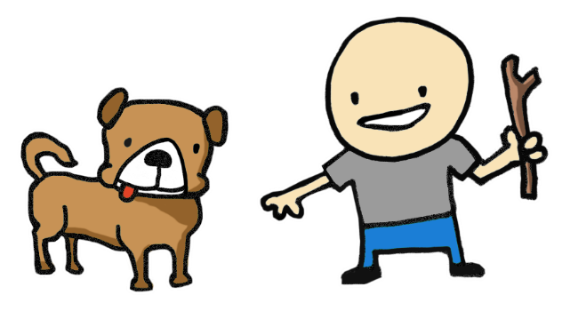
- Valitse alla olevista sinua parhaiten kuvaava rooli koulun ryhmätyöskentelyssä:

Johtaja
Tarkkailija
Tietojenetsijä
Kilpailija
Sovittelija
Hyökkääjä
Muu, mikä?____________________
- Mitä hyötyä on käsite- tai miellekartan tekemisestä, kun haluat oppia uuden asian?

- Merkitse janalle, miten ystävällisyys näkyy käyttäytymisessäsi.

_______________________________
Epäystävällinen suhtautuminen kavereihin
Ystävällinen suhtautuminen kavereihin

- Pohdi seuraavaa kertaa varten seuraavan kerran lempiasia ja perustele miksi valitsit juuri sen.

5.PELI-IPPO

Tehtävä 1:
Post-it –laput

Kirjoita post-it-lapuille kappaleen tai tekstin tärkeimmät asiat.

Kirjaa tähän, mitä muita pelejä olet käyttänyt oppimisen tukena.

IPPO JA MINÄ -OPPIMISPÄIVÄKIRJA
Peli-Ippo (Sinnikäs peli)
- Mitä sellaista sait tänään tehdyksi, mikä ei sinua huvittanut? Millainen olo tuli työn jälkeen?

- Oletko huomannut, että olet hyvin itseohjautuva joissakin oppimistilanteissa, kuten uintitreenit, jääkiekkotreenit tai tanssitunti. Miten saisit saman itseohjautuvuuden myös esimerkiksi matematiikan tunnille? Mistä ero johtuu?

- Millaisia ominaisuuksia on mielestäsi hyvin toimivan ryhmän jäsenillä, kun tehdään koulutöitä yhdessä? Mainitse vähintään kolme asiaa.

1.
2.
3.

- Miten voit käyttää post it -lappuja hyväksesi, kun haluat oppia uuden asian?

- Merkitse janalle, miten sinnikkyys näkyy käyttäytymisessäsi.
_______________________________
Heikko keskittymiskyky

Ei sinnikkyyttä
Vahva keskittymiskyky

Todella sinnikäs

- Pohdi seuraavaa kertaa varten seuraavan kerran lempiasia ja perustele miksi valitsit juuri sen.
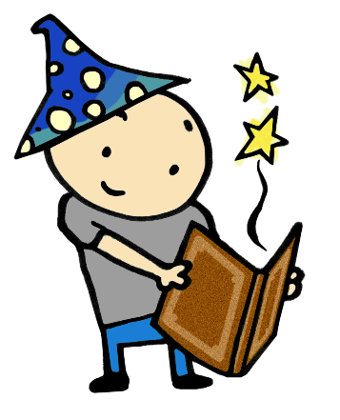
6.PIIRROS-IPPO

Tehtävä 1:
Piirros tai posteri
VINKKILAATIKKO
Kuvan ja sanan yhdistelmä auttaa muistamaan paremmin. Piirroksen tai posterin voi laittaa kotona näkyvälle paikalle ja siitä voi ottaa itselle valokuvan.

IPPO JA MINÄ -OPPIMISPÄIVÄKIRJA
Piirros-Ippo (Luova satu)
- Millainen on mielestäsi luova ihminen? Mainitse vähintään kolme asiaa.

1.
2.
3.

- Laita rasti kohtaan, joka kuvaa sinua parhaiten.
 | Joskus | Yleensä | Aina
Uskallan sanoa mielipiteeni ja ajatukseni ääneen
Olen aktiivinen
Olen kannustava
Osaan arvioida toisen työtä ja työskentelyä

- Riko rutiineja! Tee tänään viisi asiaa eri tavalla kuin tavallisesti, esimerkiksi kävele kouluun eri reittiä, nuku sängyssä väärinpäin tai syö iltapalaksi jotakin erikoista.

- Merkitse janalle, miten luovuus näkyy käyttäytymisessäsi.

_______________________________
En keksi mitään. Teen kuten muutkin.
Käytän mielikuvitustani. Uskallan tehdä asiat omalla tavallani.

- Pohdi seuraavaa kertaa varten seuraavan kerran lempiasia ja perustele miksi valitsit juuri sen.
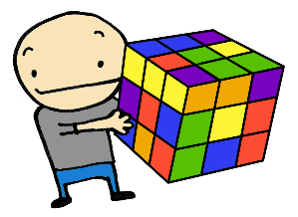
7.JÄRJESTYS-IPPO

Tehtävä 1: AAKKOS- JA NUMEROMETSÄSTYS
Kirjoita materiaalin olennaiset käsitteet alkukirjaimen mukaisesti. Voit käyttää samaa kirjainta myös useamman kerran.
A

E

H

I

J

K

L

M

N

O

P

R

S

T

U

V

Ö

Luokittele keräämäsi sanat valitsemillasi luokitteluperusteilla.
Kirjoita tärkeitä, opeteltavia numerosarjoja.

VINKKILAATIKKO
Muistamista tukee asioiden järjestäminen, luokittelu tai ryhmittely esimerkiksi muodon, värin tai käyttötarkoituksen perusteella.

Tehtävä 2:
Muistiruudukko -tehtävä

- Piirrä tai kirjoita ylempään ruudukkoon erilaisia muistettavia asioita tai sanoja.

- Vaihda ruudukoita parin kanssa. Paina mieleesi parin muistiruudukkoon tekemät asiat (aikaa 1min).

- Piirrä oman paperisi tyhjään ruudukkoon ulkomuistista kaverisi piirtämä muistiruudukko.

- Tarkista, muistitko kaikki.

MUISTIRUUDUKKO

IPPO JA MINÄ -OPPIMISPÄIVÄKIRJA
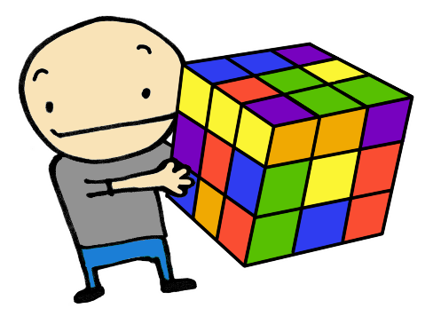
Järjestys-Ippo (Kärsivällinen esine)
- Millaisissa asioissa on vaikeaa olla kärsivällinen? Miksi?

- Laita rasti kohtaan, joka kuvaa sinua parhaiten.

 | Joskus | Yleensä | Aina
Olen omatoiminen
Osaan keskittyä
Suunnittelen työskentelyäni
Minusta on mukava oppia uutta

- Millaista kärsivällisyyttä on tarvittu lempiesineesi valmistuksessa?

- Miten luokittelisit tänään syömiäsi ruokia?

- Merkitse janalle, miten kärsivälisyys näkyy käyttäytymisessäsi.

_______________________________
Hyvin kärsimätön. Hermostun, jos joudun odottamaan.
Erittäin kärsivällinen. Jaksan odottaa.

- Pohdi seuraavaa kertaa varten seuraavan kerran lempiasia ja perustele miksi valitsit juuri sen.
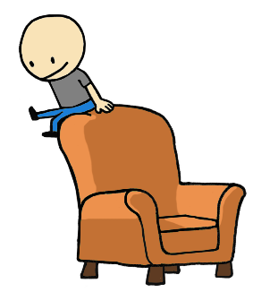
8. MIELIKUVITUS-IPPO

Tehtävä 1:
Sanalista
Lue vieraan kielen sanoja 30 sekuntia.
Yritä muistaa mahdollisimman monta sanaa 1 minuutin ajan.
Tee sama harjoitus kolme kertaa.
- kerta: Muistin sanoja
- kerta: Muistin sanoja
- kerta: Muistin sanoja

Valitse 5-10 uutta esimerkiksi englanninkielistä sanaa ja kirjoita niistä hauska tarina englanniksi.
VINKKILAATIKKO
Mitä hassumpi mielikuva asiasta on, sen paremmin sen muistaa. Voit miettiä, mikä asia sinulle tulee ensimmäiseksi mieleen opeteltavasta sanasta tai asiasta.

Tehtävä 2:
Hassu tarina
Valitse 5-10 uutta esimerkiksi englanninkielistä sanaa ja kirjoita niistä hauska tarina englanniksi eli piilota uudet sanat pienen tarinan sisälle.

Tehtävä 3:
Päiväkirja muistitekniikoista

Oppilas tai oppilaan haastateltava kirjoittaa esimerkiksi viikon ajan päiväkirjaa käyttämistään muistitekniikoista. Tämä on yksi tiedonhankintamenetelmä.

pvm | muistitekniikka

VINKKILAATIKKO
Aisteja kannattaa hyödyntää muistin tukena.

Tehtävä 4:
Omia muistisääntöjäni:

VINKKILAATIKKO

Itsearvioinnin voi toisen puolesta joskus täyttää myös kaveri. Vertaisiaan on usein paljo helpompi arvioida kuin itseään.

IPPO JA MINÄ -OPPIMISPÄIVÄKIRJA
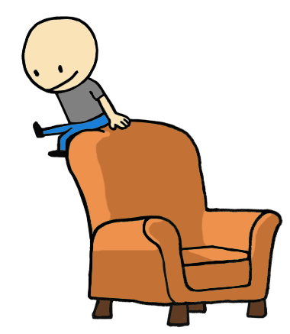
Mielikuvitus-Ippo (Rohkea paikka)

- Missä olet tänään nähnyt tai kokenut rohkeutta?
Miltä se tuntui?

- Miksi joskus on vaikeaa olla eri mieltä kaverin kanssa?

- Katso sanakirjasta kaksi uutta vieraskielistä sanaa. Kirjoita sanat tähän ja kirjoita viereen, mitä sinulla tulee sanoista mieleen.

- Merkitse janalle, miten rohkeus näkyy käyttäytymisessäsi.

_______________________________
Minun on helppo lähestyä uusia tilanteita ja ihmisiä.
Haluan vetäytyä uusissa tilanteissa ja vieraiden ihmisten seurassa.

- Pohdi seuraavaa kertaa varten seuraavan kerran lempiasia ja perustele miksi valitsit juuri sen.

9. RIIMI-IPPO

Tehtävä 1:
Tarkkana kuin porkkana –tehtävä
Opettaja tai kaveri luettelee muistettavia sanoja. Asioihin olisi hyvä keksiä erilaisia luokittelusääntöjä tai miellekuvia, jotta ne muistaisi paremmin.

Muistin _________ sanaa/____.

Tehtävä 2:
Runo, räppi tai loru

Oppilaat tekevät ryhmissä runon, lorun tai räpin, jostakin opittavasta asiasta.
Tietoa etsitään esimerkiksi netistä.

Tehtävä 3:
Muistipalatsin piirtäminen
VINKKILAATIKKO
Muistipalatsi syntyy, kun opittavia asioita sijoitetaan kartalle tiettyihin paikkoihin.

IPPO JA MINÄ -OPPIMISPÄIVÄKIRJA
Riimi-Ippo (Kiitollinen ruoka)
- Mainitse kolme asiaa, joista olet kiitollinen. Voit keskittyä esimerkiksi joihinkin ominaisuuksiisi ja perustella, miksi olet kiitollinen näistä ominaisuuksista. (Esim. Kiitos, että olen tunnollinen. Elämä on helpompaa, kun asiat ovat järjestyksessä ja hoituvat kerralla kuntoon. Voit myös ottaa päivän mittaan kuvia asioista, joista olet kiitollinen esim. maisema, tilanne, ruoka, ystävä ym.)
1.
2.
3.
- Laita rasti kohtaan, joka kuvaa sinua parhaiten.
 | Joskus | Yleensä | Aina
Pidän koulunkäynnistä
Viihdyn koulussa
Läksyjä on sopivasti
Ymmärrän, että koulussa oppii paljon hyödyllisiä
tietoja ja taitoja

- Kysy vanhemmiltasi kahden isovanhempasi kaikki etunimet. Kirjoita ne tähän. Keksi muistisääntö, jolla muistat molemmat nimet helposti.

Nimi 1__________________________________________
Nimi 2__________________________________________
Muistisääntö:
- Merkitse janalle, miten kiitollisuus näkyy käyttäytymisessäsi.

_______________________________
Minulla ei ole mitään syytä olla kiitollinen.
Arvostan elämässäni olevia asioita ja ihmisiä.

- Pohdi seuraavaa kertaa varten seuraavan kerran lempiasia ja perustele miksi valitsit juuri sen.
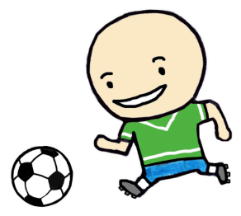
10. TEKSTI-IPPO

Tehtävä 1:
Ennakointitehtävä

Jaetaan pienryhmille kirjankannet, sisällysluettelot, taulukko ym.
Kirjan kannesta ennustetaan kirjan sisältö.
Kirjan etu- ja takakansi yhdistetään.
Mitä tiedät itse jo asiasta etukäteen?
Anna kirjalle nimi (otsikko).

VINKKILAATIKKO
Ennakointitehtäväksi sopii myös erinomaisesti se, että uudesta asiasta tehdään ajatus- tai käsitekartta liittyen siihen, mitä kaikkea jo aiheesta tietää. Tämä motivoi uuden aiheen käsittelyyn ja uuden asian omaksuu myös helpommin, jos on ensin kerännyt asiat, jotka jo entuudestaan asiasta tietää.
Tekstistä kannattaa aina aluksi luoda yleiskuva.

TIETOLAATIKKO
Ennen lukemista
- Sulje häiriötekijät
- Rauhoita mielesi (esimerkiksi kuuntelemalla rauhallista musiikkia hetken aikaa)
- Yhdistä asia johonkin vanhaan tietoosi (aivojen on helpompi omaksua uutta tietoa)
- Ennakoi tulevaa asiaa
- Muodosta luuranko, johon tiedon voi "ripustaa"
- Silmäile otsikot, väliotsikot ja kuvat ja myös mahdollinen tekijä, aikakausi ja lähde
- Luo esiymmärrys asiasta

Tehtävä 2:
Silmäilytehtävä

Kokonainen kappale tai samankin kappaleen tekstin voi jakaa osiin kappaleiden mukaisesti, jolloin jokainen oppilas saa vain oman kappaleen tiivistettäväksi.
Silmäillään tekstiä 30s, jonka jälkeen tekstin sisältö pyritään kertomaan tiivistetysti parille tai muulle ryhmälle. Silmäillään tekstiä uudelleen 30s. Mitä uutta tietoa tekstistä löytyi?
Silmäilyssä kannattaa kiinnittää huomiota:
- otsikoihin
- sisällysluetteloon
- kuviin
- kuvateksteihin

Lisätehtävät:
- Tekstistä voi tehdä ryhmälle esim. kaksi monivalintakysymystä (väite tai kysymys sekä vastausvaihtoehdot).

- Teksti luetaan kokonaan läpi parin kanssa. Tämän jälkeen etsitään parin sanoma sana tekstistä (tai haetaan sanalappu esimerkiksi käytävästä) ja etsitään sana tekstistä. Sana ympyröidään, jonka jälkeen etsitään uusi sana. Sanalapun tilalta voidaan käydä lukemassa sanat yksi kerrallaan käytävässä.

- Parin kanssa on hyvä käydä kirjaviestittelyä, jossa parit keksivät samasta lukemastaan kirjasta erilaisia pohdiskelutehtäviä.

- Tekstin osat voi koodata väreittäin valituin perustein.

Tehtävä 3:

Keskustelutehtävä

Lisäksi voidaan keskustella tiedon löytämiseen liittyvistä kysymyksistä. Tehtävän kysymys täytyy aina lukea tarkasti. Mitä kysymyksessä kysytään eli etsitäänkö yksityiskohtaista tietoa vai vastausta laajempaan kysymykseen.

Tehtävä 4:
Tekstilajitehtävä

Tutkitaan erilaisia tekstejä opittavaan aiheeseen liittyen. Nämä nimetään tekstilajin mukaisesti.
Ippo-videon voi katsoa uudelleen ennen tätä tehtävää
TIETOLAATIKKO
Tietoa tekstilajeista
Lähde: https://peda.net/p/susner/verkko1/tekstilajit-ja-tyypit/tekstilajeja
Meille kaikille tuttuja tekstilajeja ovat esimerkiksi runo, romaani, uutinen, käyttöohje ja resepti. Mutta mitä tekstilaji oikein tarkoittaa? Käsitteellä tarkoitetaan sitä, että tiettyyn tekstilajiryhmään kuuluvat tekstit ovat jollain tapaa samanlaisia. Saatoit esimerkiksi äsken tunnistaa katkelman Lumikista ja seitsemästä kääpiöstä saduksi, koska katkelmassa esiintyy satuun liitettäviä elementtejä: tarinassa puhutaan kuningattaresta ja katkelma alkaa sadulle tyypilliseen tapaan. Kullakin tekstilajilla on sille ominaisia piirteitä, jotka toistuvat samaan ryhmään kuuluvissa teksteissä: sadussa seikkailevat hahmot, joita emme todellisessa maailmassa kohtaa; uutinen välittää tietoa ajankohtaisesta asiasta; mielipidekirjoitus välittää kirjoittajansa mielipiteen tekstin aiheesta ja niin edelleen.
Tekstiin sisältyvien elementtien lisäksi tekstilaji vaikuttaa esimerkiksi siihen, miten asioita kerrotaan. Hämmästyisimme, jos uutisessa esiintyisi humoristisia ilmauksia, sillä odotamme uutiselta neutraalia asiatyyliä. Epäilisimme uutisen kirjoittajan ammattitaitoa, jos uutinen alkaisi kertomuksella siitä, mitä kolarin ajanut söi aamiaiseksi.
Tekstilajin käsite on hyvä tuntea, koska tekstilaji määrittelee suhtautumistamme tekstiin. Olisi kummallista, jos pitäisimme esimerkiksi horoskooppia sääennusteen tavoin melko luotettavana. Tekstilaji vaikuttaa jo siihen, mitä odotamme tekstiltä ennen sen lukemista: uutisen odotamme kertovan tosiasioita, säätiedotukselta odotamme ennusteita tulevien päivien säästä, novellilta odotamme fiktiivistä tarinaa. Tekstilajin tuntemus liittyy myös lähdekritiikkiin. Olisi erikoista, jos käyttäisimme vaikkapa horoskooppia lähteenä asiatyylisessä tekstissä. Tekstilajin määritteleminen on tärkeää, kun analysoidaan tekstejä, niiden keinoja ja tavoitteita.

VINKKILAATIKKO
Äidinkielessä ja kirjallisuudessa käsiteltävien sisältöjen ala on laajentunut viime vuosien aikana. Lisäksi tekstitaidot ovat saaneet opetuksessa keskeisen roolin. Oppilaille suunnattujen tekstien tulisi olla oppilaille itselle merkityksellisiä ja kiinnostavia.
Aluksi on hyvä kirjoittaa yhdessä malliteksti opiskeltavasta tekstilajista. Tämän pohjalta on helpompi tuottaa itsenäinen teksti.

VINKKILAATIKKO
Lukustrategioita oppii erilaisia tekstejä lukiessa. Esimerkiksi koetekstiä luetaan eritavalla kuin esimerkiksi linja-auton aikatauluja tai tv-ohjelmia.

Tehtävä 5:
Tiedon puu -tehtävä

Tiedon puun rakentaminen eli vanhaan tietoon lisätään uusi tieto.
Piirretään oma tiedon puu annetusta aiheesta. Puun runko ja oksat kuvaavat vanhaa tietoa ja lehdet kuvaavat uutta tietoa.
VINKKILAATIKKO
Kuva kertoo enemmän kuin tuhat sanaa.

TIETOLAATIKKO
Tekstin lukemisessa voidaan tunnistaa kaksi erityyppistä strategiaa:
Pintasuunatutunut oppija pyrkii opettelemaan tekstin ulkoa ja painamaan tekstin mieleensä sellaisenaan. Syväsuuntautunut oppija kiinnittää huomiota enemmän tekstin kokonaisuuteen kuin sen yksityiskohtiin. Hän pyrkii liittämään tekstin sisältämät asiat aikaisempaan kokemukseensa ja pohtii tekstin merkitystä. Molempia tapoja on hyvä osata hyödyntää opiskelussa.

Tehtävä 6.
Lähdeaineistotehtävä (kirjaston tietokannan käyttö)
Valitse sinua kiinnostava aihe tai joku sinulle keskeinen ja ajankohtainen käsite. Etsi valitsemastasi aiheesta alla olevat lähdeaineistot. Jos et löydä aineistoa hakemallasi hakusanalla, vaihda hakusanaksi jokin muu mahdollisimman sopiva hakusana. Valitse jokin lähdeaineistoistasi vieraskielisenä. Voit kirjoittaa täsmällisen reittihakusi lähteen luo tietokannoissa.
- kirja
- kirjan artikkeli
- sanomalehtiartikkeli
- aikakauslehtiartikkeli
- e-kirja
- verkkolehti
- jokin muu aineisto
IPPO JA MINÄ -OPPIMISPÄIVÄKIRJA

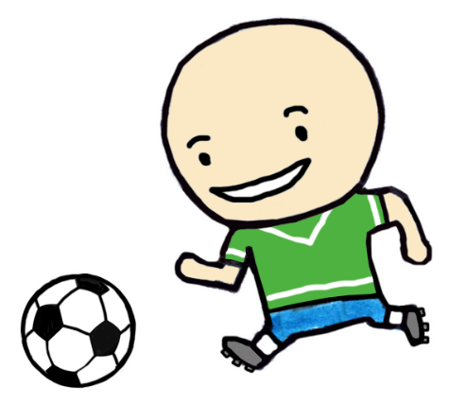
Teksti-Ippo (Innokas harrastus)
- Millainen on innokas ihminen? Maninitse vähintään kaksi asiaa.

1.
2.

- Laita rasti kohtaan, joka kuvaa sinua parhaiten.

 | Joskus | Yleensä | Aina
Hoidan omat tehtäväni ryhmässä
Noudatan annettuja sääntöjä ja ohjeita
Tulen toimeen kavereideni kanssa
Pyydän apua tai neuvoa tarvittaessa

- Millaisessa paikassa luet mieluiten kokeeseen? Miten muistat lukemasi asiat parhaiten?

- Merkitse janalle, miten innokkuus näkyy käyttäytymisessäsi.

_______________________________
Olen useimmiten innostunut monista asioista.
Olen useimmiten tylsistynyt ja väsynyt.

- Pohdi seuraavaa kertaa varten seuraavan kerran lempiasia ja perustele miksi valitsit juuri sen.
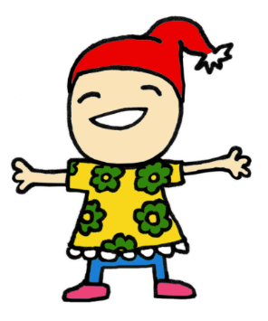
11. LUKU-IPPO
Tehtävä 1:
Kuumatuoli

Yksi oppilas istuu ”kuumaan tuoliin” ja hän vastaa kysymyksiin tekstistä, joita muut hänelle esittävät. Tekstinä voi olla mikä tahansa teksti.
TIETOLAATIKKO

Kriittinen lukeminen ja luotettavan tiedon löytäminen
Internetin vahvuutena ja toisaalta myös vaarana on, että monenlaista tietoa on paljon ja se on saatavilla eri puolilla maapalloa. Internetissä opiskellessa ongelmana on usein se, ettei kaikki materiaali suinkaan ole luotettavaa, laadukasta tai valvottua. Kotisivuja eli www –sivuja voivat laatia sekä yksityishenkilöt että erilaiset ja erityyppiset yhteisöt. Internetin käyttäjän on syytä olla tietoinen riskeistä, joita netissä oleviin asioihin ja tietoihin liittyy. Kannattaa miettiä, miten ja mistä löytää oikeaa ja ajan tasalla olevaa tietoa, tositietoa.
Verkkoaineistoa lukiessa kannattaakin muistaa kriittinen lukeminen. Kriittinen lukeminen tarkoittaa tärkeiden asioiden erottamista suurista tekstimassoista, tiedon luotettavuuden arviointia ja myös oman näkemyksen muodostamista. Yleensäkin tekstiä luettaessa tulisi miettiä kuka on tekstin kirjoittanut, mikä on tekstin tavoite ja mihin tiedot perustuvat. Verkkotekstiä luettaessa on lisäksi mietittävä kuka sivut on tehnyt, kuka vastaa niiden sisällöstä ja milloin sivut on viimeksi päivitetty. Sivujen luotettavuuden arvioinnin voi aloittaa esimerkiksi tutkimalla sivuston yhteystiedot. Tutkittuun ja viralliseen tietoon perustuva aineisto on kaikkein luotettavinta. Keskustelusivut taas perustuvat henkilökohtaisiin näkemyksiin, eikä niitä voida pitää luotettavana tai ainakaan yleispätevänä.
Edu.fi, 13.6.2016.

VINKKILAATIKKO

Lukemisen aikana
- Sulje medialaitteet!
- Lue teksti lyhyissä jaksoissa esim. 20 min ja pidä tauko 5-20min (voit laittaa puhelimeesi lukuajan) tai lue kolme sivua kerrallaan.
- Seuraa tekstiä kynällä tai viivaimella

Tehtävä 2:
Mediakysely
Oletko mediahirmu, aktiivinen median käyttäjä, maltillinen median käyttäjä, mediasta riippumaton vai oletko suuntautunut vain tiettyihin medioihin?
säännöllisesti
joskus :/
en koskaan
1. Luen sanomalehtiä.
2. Luen aikakausilehtiä.
3. Katson televisiota.
4. Kuuntelen radiota.
5. Käytän internetiä.
6. Katson elokuvia.
7. Pelaan pelejä.

TIETOLAATIKKO
Lukutaitoa voidaan tietoisesti harjoittaa. Lukutekniikkaa voidaan kehittää: lukunopeus, mekaanisen tekstin etenemisnopeus, näkökentän laajuus (kuinka paljon näet tekstiä yhtä aikaa) ja silmän pysähdysten vähentäminen.
Lukutaitoon kuuluu, että lukeminen vaihtelee eri tekstilajien ja eri tilanteiden mukaan

TIETOLAATIKKO

Lukivaikeus vaikeuttaa lukemista, kuulemista ja kirjoittamista. Lukivaikeuteen on olemassa paljon erilaisia tukitoimia. Tärkeää on, että oppilaan koulumotivaatio ja itsetunto säilyvät.

Esimerkkejä tukitoimista:
- Lukeminen: lukukalvo ehkäisemään rivien pomppimista, äänikirjat (www.celia.fi) ja simultaanilukeminen (luetaan ääneen yhdessä äänikirjan kanssa), alleviivaus
- Koetilanteet: erillinen koetila, pilkottu koe, koekysymysten avaaminen ja lukeminen ääneen
- Muististrategioiden harjoitteleminen
- Keskittymisen ylläpitäminen: ohjeiden pilkkominen, katsekontaktin säilyttäminen opettajaan
- Kirjoittaminen: valmiit, täydennettävät muistiinpanot, kirjoitusvirheistä ei oteta virhettä
- Erilaiset oppimisstrategiat: alhaalta ylöspäin tai ylhäältä alaspäin (kokonaiskuvasta yksityiskohtiin tai päinvastoin)

Tehtävä 3:
Tiivistä teksti joko ympyrä- tai puumallilla

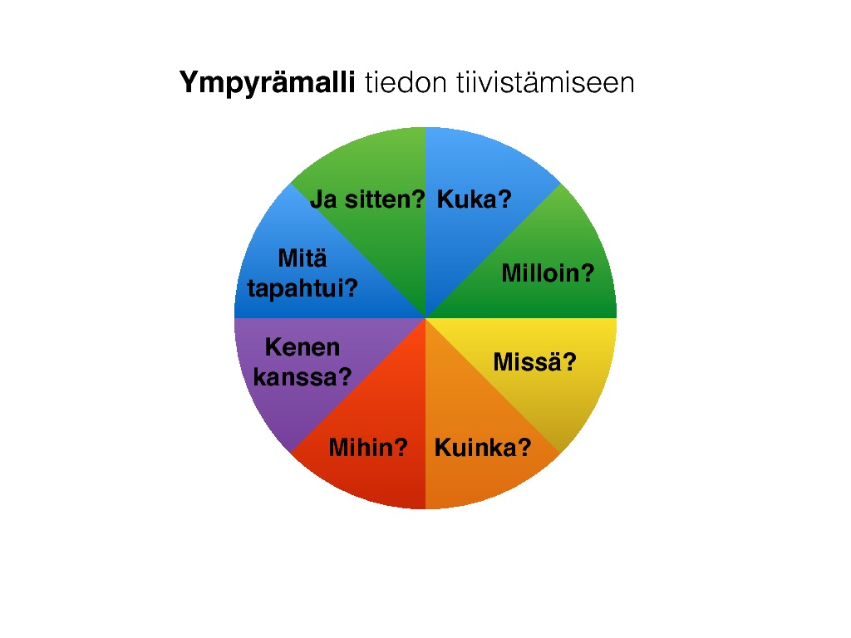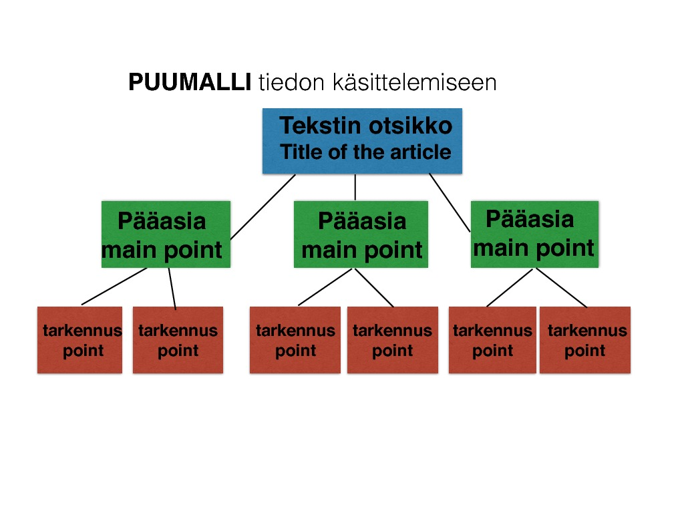

IPPO JA MINÄ -OPPIMISPÄIVÄKIRJA
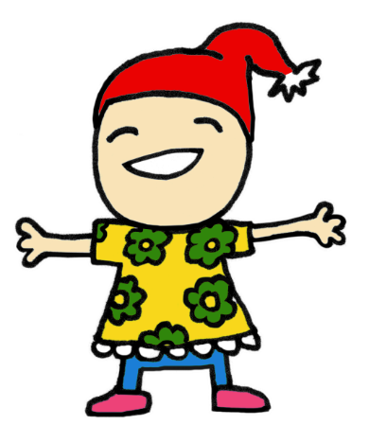
Luku-Ippo (Huumorintajuinen vaate)

- Mitä hauskaa sinulle on edellisen viikon aikana tapahtunut?

- Mikä oli tänään paras hetki kavereidesi kanssa? Miksi?

- Jos et millään jaksa lukea kokeeseen, mitä teet, että opit vaadittavat asiat? Mainitse kolme asiaa.

1.
2.
3.

- Merkitse janalle, miten huumorintajuisuus näkyy käyttäytymisessäsi.

_______________________________
Minulla on harvoin hauskaa.
Osaan nauraa itselleni ja muille.

- Pohdi seuraavaa kertaa varten seuraavan kerran lempiasia ja perustele miksi valitsit juuri sen.

12. TIIVIS-IPPO
Tehtävä 1:
Mitä tämä tarkoittaa –tehtävä
Etsi tekstistä vaikeat sanat, joita et ymmärrä. Yritä selvittää vaikean sanan merkitys esimerkiksi netin avulla. Varmistetaan yhdessä, että sanat on ymmärretty oikein. Lukiessa on vaikea edetä, jos ei ymmärrä jotakin sanaa. Muista, että oppikirjojen takana usein käsitteet on selitetty.

Tehtävä 2:
Aikataulutus -tehtävä
Aikatauluta lukemista siten, että esim. samaa kappaletta ei saa lukea kuin minuutin verran, vaikkei kaikkea siitä ymmärräkään. Tämä harjoittaa nopeutta ja sitä, ettei jumiudu samaan kohtaan tai tehtävään.

Tehtävä 3:
Olennaisen löytäminen

Etsi tekstistä olennainen ja epäolennainen. Omien kysymysten esittäminen helpottaa olennaisen löytämistä. Olisi hyvä sisäistää olennaiset asiat ja erottaa ne epäolennaisista.
Hyviä kysymyksiä oman osaamisen arviointiin:
- Mikä oli tekstin pääajatus?
- Oliko tekstin ymmärtäminen minulle vaikeaa?
- Mikä ymmärtämisessä oli helppoa ja mikä vaikeaa?
- Mitä menetelmiä käytin tekstin ymmärtämiseksi?
- Missä kohdin ymmärtämisessäni olisi parantamisen varaa?

VINKKILAATIKKO
Oppilaita kannattaa ohjata tekemään tekstiin eriväreillä merkintöjä. Esimerkiksi punaisella värillä voi alleviivata kaikki käsitteet ja vaikka keltaisella käsitteiden perässä usein olevan käsitteen määrityksen.
Tärkeitä sanoja ja käsitteitä harjaantuu nopeasti etsimään tekstin seasta.
Muista pitää muistiinpanosi mahdollisimman ytimekkäinä.

VINKKILAATIKKO
Luetun ymmärtäminen
Lukijan ennakkotiedot, kokemukset ja tekstin otsikot auttavat tekstin ymmärtämisessä. Aluksi lukija pyrkii luomaan kokonaiskuvan tekstistä, jolloin ymmärtäminen tapahtuu pintatasolla. Tämän jälkeen lukija tekee kysymyksiä, päätelmiä ja yhteenvetoja tekstistä, ja hänen ymmärryksensä syvenee. Lukija myös peilaa tekstiä omaan elämäänsä, tietoihinsa ja kokemuksiinsa. Tekstin ajatukset liitetään omaan elämään. Lukijan lukutaito, lukemisen tarkoitus ja tekstin sisältö ohjaavat lukijan lukustrategioita.
Keskustelu sopii lukustrategioiden oppimiseen hyvin. Opettajan tai oppilaan lukiessa ääneen, voidaan yhdessä välillä pohtia, mitä tarinassa seuraavaksi voisi tapahtua.

TIETOLAATIKKO
Luetun ymmärtämisen strategioita:
1. Ennakointi ja aiemman tiedon aktivointi.
2. Selventäminen (vaikeiden käsitteiden merkityksen selventäminen)
3. Yhteyksien luominen omaan elämään (samaistuminen "koukuttaa" lukemaan)
4. Tiivistäminen ja yhteenvedon tekeminen (pääasioiden löytäminen ja mieleen painaminen)
5. Uudelleen muotoilu (tekstin kertominen omin sanoin)
6. Epäolennaisen poistaminen ja tekstikriittisyys (Mieti, mikä on olennaista kokonaisuuden kannalta.)
7. Kysymysten tekeminen (Itse tehdyt kysymykset ovat tehokkaampia kuin opettajan tekemät)
8. Takaisin palaaminen (tiedon paikallistaminen)
9. Päätelmien tekeminen (Oman ajatteluprosessin tiedostaminen)
10. Alleviivaus (keskeisten asioiden löytäminen ja perusteleminen)
11. Tukisanojen käyttäminen (Tukisanalistan avulla muistetaan koko tekstin kokonaisuus)
12. Ajatus- ja käsitekartat (parantavat asioiden ymmärtämistä ja asiakokonaisuuksien hahmottamista.

VINKKILAATIKKO
Vinkkejä lukuaineiden opiskeluun:
1. Mieti, mikä on lukemisen päämäärä.
2. Silmäile ensin kappaletta tai koealuetta.
3. Lue teksti kokonaan tai valikoiden tärkeimmät kohdat.
4. Pohdi, mitkä asiat kappaleessa tai koealueessa on PAKKO tietää, HYVÄ tietää ja KIVA tietää.
5. Lue ääneen, kirjoita muistiinpanoja ja piirrä ajatuskarttoja.
6. Pidä taukoa.
7. Tee johtopäätöksiä, yhdistä lukemasi jo aiemmin opittuun ja tulkitse tekstiä.
8. Kertaa.
9. Kerro teksti omin sanoin ja kysele itseltäsi.
10. Sovella lukemaasi käytäntöön.

Työmuistia kannattaa hyödyntää ja luoda jotain omaa tekstin tärkeiden asioiden pohjalta. Oma tiedon prosessointi ottaa työmuistin toimintaan ja liittää uutta tietoa vanhaan tietoon. Näin asioilla on mahdollisuus siirtyä säiliömuistiin.

VINKKILAATIKKO
Tiivistämiskeinoja:
Miellekartta
Käsitekartta
Aikajana
Sarjakuva
Laulu, loru, draama
Tiivistelmä
Parikeskustelu tai asian purku ryhmänä
Muista tehdä muistiinpanosi aina omin sanoin

Tehtävä 4:
Tähti-malli
Oppilaille jaetaan tähti-monisteet tai oppilaat piirtävät itse tähden vihkoonsa. Käsiteltävä aihe kirjoitetaan tähden keskelle ja kysymykset tähden sakaroihin.
Kysymykset ovat:
Kuka?
Mitä?
Missä?
Milloin?
Miksi?
Esimerkiksi historialliset tapahtumat ovat helppoja käsitellä ja ymmärtää tähden avulla. Oppilaat lisäävät tähden sakaroihin aiheeseen liittyviä asioita vastaamalla sakaran kysymykseen.



IPPO JA MINÄ -OPPIMISPÄIVÄKIRJA
Tiivis-Ippo (Rauhallinen väri)

- Millaisessa tilanteessa on toivottavaa käyttäytyä rauhallisesti?


- Millaisessa tilanteessa voi hyvin riehaantua?

- Kummassa ryhmässä opit paremmin – hiljaisessa vai äänekkäässä? Miksi?

- Merkitse janalle, miten rauhallisuus näkyy käyttäytymisessäsi.

_______________________________
Minun on vaikeaa pysyä rauhallisena oikeastaan koskaan.
Pysyn rauhallisena lähes aina.

- Pohdi viimeistä Ippo-oppimiskertaa varten mitkä ovat kolme ydinvahvuuttasi. Kirjaa ne tähän.

1.
2.
3.

13. SUPER-IPPO

Tehtävä 1:
Leijona, kotka, kilpikonna tai kameleontti
Mikä eläin näistä haluaisit olla ja miksi?

Mikä eläin haluaisin olla? Perustele.

Miksi en halua olla______? Perustele. | Miksi en halua olla______? Perustele. | Miksi en halua olla______? Perustele.

VINKKILAATIKKO
Ihmiset näkevät asioita eri tavalla. Se, mikä on toisen ihmisen silmissä heikkous, onkin toiselle vahvuus, ja mikä tahansa laatuominaisuus voi olla positiivinen tai negatiivinen eikä yhtä oikeaa ominaisuutta ole olemassakaan.

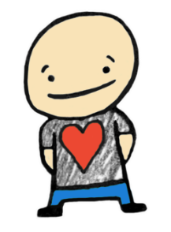
Tehtävä 2:
Miten saan selville vahvuuteni?

- Kirjoita asioita, joista pidät, ja jotka kuvaavat omia taitojasi esim. minulla on hyvä mielikuvitus, olen sosiaalinen, olen luova, autan mielelläni muita ym. Muista, että vahvuutesi piilevät niissä asioissa, joista pidät.
________________________________________________________________________________________________________________________________________________________________________________________________________

- Kysy kavereiltasi, millainen olen silloin, kun olen parhaimmillani. Mitkä luonteenpiirteet ovat parhaiten esillä silloin? Omille kyvyilleen on helppoa tulla sokeaksi.
__________________________________________________________________________________________________________________________________________________________________________________________________________________________________________________________

- Kirjoita paperille niiden ihmisten nimiä, joita ihailet. Kun olet saanut nimet paperille, kirjoita jokaisen nimen perään vähintään kolme ominaisuutta, joiden vuoksi ihailet tai kunnioitat kyseistä henkilöä. Huomaatko niissä joitakin yhtäläisyyksiä? Nämä ominaisuudet löytyvät nimittäin myös sinusta itsestäsi, ainakin piilevinä.

__________________________________________________________________________________________________________________________________________________________________________________________________________________________________________________________

Tehtävä 3:
Minuuttiporina

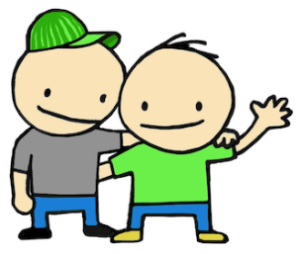

Oppilaat muodostavat sisä- ja ulkopiirin, joissa molemmissa on yhtä paljon oppilaita. Sisäpiiriläinen ja ulkopiiriläinen muodostavat parin, jotka ohjeistetaan keskustelemaan annetusta aiheesta noin minuutin verran niin, että hiljaisuutta ei synny ja molemmat saavat sanoa jotakin. Opettaja antaa myös tavan, jolla porinan aikana liikutaan (tai oppilaat voivat keksiä sen). Ulkopiiri liikkuu myötäpäivään, jolloin parit vaihtuvat. Kysymykset koskevat Ippo -oppimiskertoja:
- Millaisia uusia oppimaan oppimisen taitoja olet oppinut (hyppien)?
- Mihin ihminen tarvitsee oppimaan oppimista (paikoillaan marssien)?
- Millä tavalla rentoudut koulutyöstä (sormia ravistellen)?
- Mikä oli Ippo-oppimiskerroissa hauskinta (hampaat piilossa pysyen)?
- Osaatko tunnistaa omat vahvuutesi (nenästä kiinni pitäen)?
- Oliko itsearvioinnista hyötyä (käsiä venytellen)?

Tehtävä 4:
Runoselfie

Runo-omakuvan eli runoselfien tekeminen auttaa kuvaamaan itseään runon keinoin. Runoselfiessä omakuva syntyy runon keinoin, omien lempijuttujen avulla. Lempiasiat kertovat sinusta, kuvaavat millainen olet. Se on runomuotoinen kuvaus juuri sinusta.
Runoissa asioita kuvataan monesti ikään kuin kiertoteitse, symboleilla ja metaforilla. Runoselfiessä symbolit ja metaforat kuvaavat runon kirjoittajaa.
Sijoita sanat liitteessä olevaan runokaavaan ohjeiden mukaan. Huom! Sanoja saa taivuttaa.
Runokaava:
Kirjoita omat lempiasiasi.
1. lempieläin______________
2. lempipeli_______________
3. lempisatu_______________
4. lempiesine______________
5. lempipaikka_____________
6. lempiruoka______________
7. lempiharrastus___________
8. lempivaate______________
9. lempiväri________________
Sijoita sanat liitteessä olevaan runokaavaan ohjeiden mukaan. Huom! Sanoja saa taivuttaa.
Olen kuin (9) (4)________________________________________________________________,
ystävällinen/sinnikäs/luova/kärsivällinen (valitse edellä olevista adjektiiveista seuraavien sanojen alkuun sopivimmat adjektiivit)
(3), (5), (8)_____________________________________________________________________
______________________________________________________________________________.
Rakastan (2) ja (6)_______________________________________________________________.
Olen rohkea/kiitollinen/innokas/huumorintajuinen/rauhallinen (valitse yksi sopivin) (1),
______________________________________________________________________, joka pitää
(7)_____________________________________.
Tehtävä 5:
Super-Ippo -valokuva
Oman Super-Ippo -valokuvan ottaminen parin avustuksella. Jokainen oppilas saa itse määritellä oman kuvansa sisällön. Oman voimaannuttavan valokuvan teema voidaan liittää johonkin luonteenvahvuuteen esimerkiksi oman harrastuksen parissa, lemmikkieläimen kanssa, unelmatyöpaikassa, fantasian keinoin tai muuten vain elämyksellisessä ympäristössä. Lopuksi valokuvat voidaan kerätä esille yhteistä tarkastelua varten.

Tehtävä 6:

Kenet valitsisin?
Paperista luetaan leikin aikana erilaisia kysymyksiä. Kukin oppilas menee sen ihmisen luo, johon vastaus hänen mielestään sopii, ja ottaa tätä olkapäästä kiinni. Oppilailta pyydetään perusteluita, miksi hän valitsi juuri tämän oppilaan. Harjoituksessa tulee ottaa kaikki ryhmän jäsenet huomioon.
Kirjoita väitteen perään, keneen vastaus mielestäsi sopii.
Kysymyksiä:
- Kenet olet tuntenut tästä joukosta pisimpään?
- Kenen kanssa perustaisit nakkikioskin?
- Kuka osaa tehdä hienoimman voltin?
- Jos tarvitset apua mokkapalojen leipomisessa, keneltä pyytäisit apua?
- Kenen kanssa perustaisit mopokorjaamon?
- Jos haluaisit oppia pelaamaan uutta tietokonepeliä, keneltä pyytäisit apua?
- Kuka voisi hoitaa lemmikkieläintäsi?
- Ketä pyytäisit luonto-oppaaksi?
- Kuka auttaisi sinua parhaiten englannin tehtävässä?
- Kuka tekee hienoimmat letit?
- Kuka kertoo hauskimmat vitsit?
- Kenellä on siistein huone?
- Kenellä on hauskin nauru?

VINKKILAATIKKO
Sinä olet maailman paras sinä.
Tsemppiä ja iloa opiskeluun!

IPPO JA MINÄ -OPPIMISPÄIVÄKIRJA
Super-Ippo (Supervoima)

- Pohdi omia vahvuuksiasi. Millaisissa asioissa elämässä ne auttavat sinua pärjäämään?


- Keneltä saat eniten tukea koulunkäyntiisi?

- Onko opiskelu elämän kannalta tärkeää? Miksi?

- Mitä teet, jos opiskelu tuntuu vaikealta?

- Millaista palautetta tahtoisit saada oppimisestasi? Millaisen palautteen itse muistat?

- Suunnittele itsellesi voimakoru tai voimalause.

- Tee tänään jotain, mikä saa sinut tuntemaan itsesi kauniiksi tai komeaksi. Olet ihana! Hymyile



Toivottavasti tämä oppimispäiväkirja sai sinut miettimään omia vahvuuksiasi ja opiskelutekniikoitasi. Toivottavasti se myös auttoi piirtämään omaa karttaa tulevaisuuteesi.
Liimaa, piirrä tai kirjoita tähän haavekuvia elämästäsi. Mitä toivot elämääsi sisältyvän vaikka tänä vuonna?

